ゼンハイザーの次世代ワイヤレスシステム「Spectera」、ユーロビジョン・ソング・コンテスト 2026で開発の原点に立ち返る
Agoràによるテクニカルプロダクションが、世界最大のライブ音楽放送におけるアリーナサウンドの新たな基準に

2026年6月19日
ゼンハイザージャパン株式会社

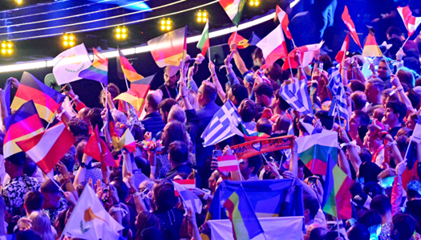
写真提供：ORF

（本資料は、2026年5 月22日にSennheiser electronic SE & Co. KGより発表されたプレスリリースの抄訳です）

ヴェーデマルク／ウィーン、2026年5月22日 – ユーロビジョン・ソング・コンテスト（以下、ESC）2026において、開催国放送局であるORFの公式オーディオサプライヤーを務めたゼンハイザーは、ウィーンのシュタットハレにて、発売前のSpecteraハンドヘルド送信機の試作機を含む、これまでで最大規模となるSpecteraシステムを展開しました。合計4台のアクティブなBase Stationにより、ワイヤレスマイク、インイヤーモニタリング、制御データのため約150のライブストリームを運用。テクニカルプロダクションを担当したAgoràによって生み出された、ESC史上最高と広く評価を受けるライブサウンドを実現しました。Jonas Næsby氏とVolker Schmitt氏が率いるゼンハイザーのテクニカル・アプリケーション・エンジニアリング（TAE）チームも現地にて広帯域ワイヤレスシステム「Spectera」の運用支援や、このシステムによって可能となる新たなワークフローのサポートをおこないました。

ORFは、ウィーンのシュタットハレだけでなくウィーンの街全体を、ESCとその巨大なファンコミュニティのため壮観な会場へと変えていきました。会場の興奮は手に取るように感じられ、それは技術サプライヤーたちにとっても同様でした。

Volker Schmitt氏は次のように語っています。
「期待感は絶えず高まっていました。特に、第70回ユーロビジョン・ソング・コンテストが、これまでで最も技術的に野心的な制作の一つになると期待されていたからです。ESCが放つライブテレビの魔法と創造性に加えて、その規模と複雑さは常に、業界に対して最新かつ最高の技術を持ち込み、しばしば初披露するための招待状であり続けてきました。それは、私たちが「Spectera」をウィーンに持ち込むことだけを指しているのではなく、映像、照明、レーザークルー、あらゆる分野でそうです。」

AgoràのESCプロジェクトリードであるValerio Motta氏は、次のように述べています。
「ユーロビジョンは、テンポが速く、ダイナミックで、非常に要求の高い制作です。すべてが正常に機能している限り、現場は落ち着いているように感じられます。そして、そのような繊細なプロジェクトにゼンハイザーが関わっていたことで、オーディオチーム全体が支えられていると感じ、自信を持つことができました。（実際には発生しませんでしたが、）たとえ何らかの問題が発生していたとしても、メーカーのサポートが常に存在し、最善の方法で解決を支援してくれるということを私たちは皆理解していました。」

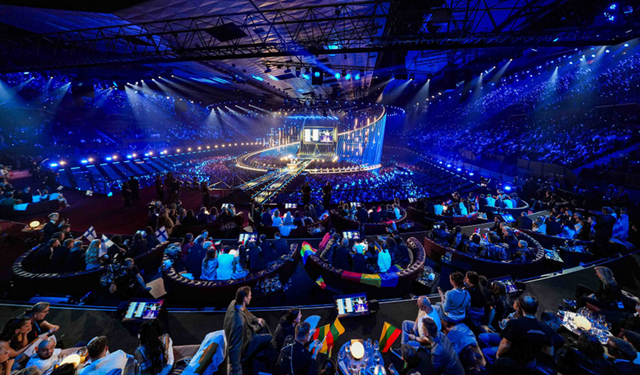
ESCにおいて、ORFのサウンド責任者であるGerhard Jansa氏と、AgoràのプロジェクトリーダーであるValerio Motta氏は、
ウィーン・シュタットハレを照明、レーザービーム、そしてサウンドによるエネルギッシュなスペクタクルへと変貌させました。
（写真提供：ORF）

Motta氏は続けました。
「今回の結果につながった要因には、独自の組み合わせがあったと私は考えています。PAシステムから出る優れたサウンド、素晴らしい信号フロー管理、そしてアーティストの耳に届く卓越したオーディオ品質です。どのアーティストからも一件の苦情も受けなかったことは、イベント全体を通して彼らが体験したリスニング環境の質を強く裏付けるものです。このような要求の厳しい制作環境で「Spectera」を使用し、この規模のワークフローに統合することは、技術的な観点からだけでなく、運用上の柔軟性や信号管理の面においても興味深い経験でした。信頼性とスピードが不可欠な制作現場において、複雑さを簡素化するツールを持つことは、大きな違いを生み出すことができます。」

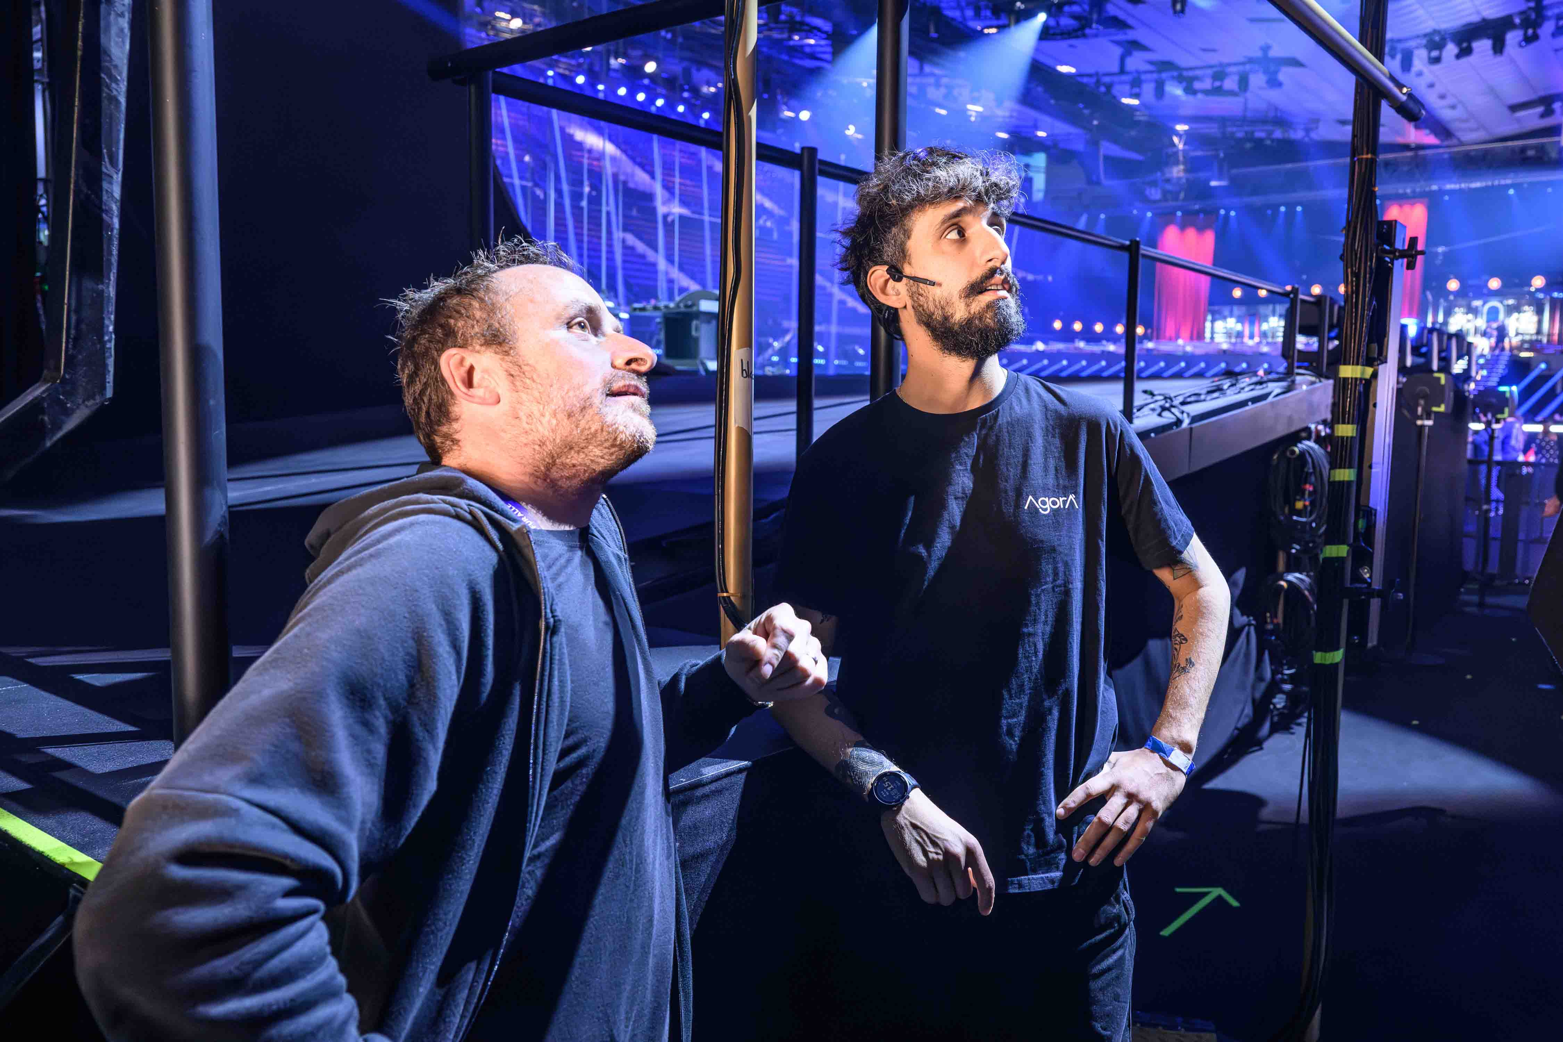
写真右：Agorà ESCプロジェクトリーダーValerio Motta氏（写真提供：ORF）

サウンドルームにて
舞台裏では、技術クルー、アーティスト、放送事業者が、壮観なショーの細部を仕上げる、何週間にもわたり休みなく作業していました。サウンド責任者のGerhard Jansa氏が率いるシュタットハレのサウンドルームは、マイク音声、インイヤーモニター（IEM）音声の管理、アーティスト音声の準備、そして中継車への音声配信を担当していました。イベント全体にとって、安全な運用体制が鍵でした。例えば、サウンドルームには、それぞれに専任オペレーターが付いた2台の独立したミキシングデスクが設置されていました。
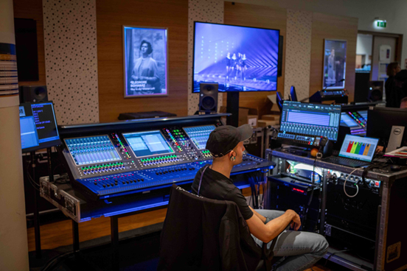

ESCではフェイルセーフな運用体制が重要な要素となった ― 写真は2系統設置された独立型モニターコンソールのうちの1台

フェイルセーフな信頼性という同じ考え方は、運用された6台の「Spectera Base Station」にも反映されました。4台は音声と制御データ用に稼働し、それぞれ1つの広帯域RFチャンネルを使用し運用していましたがさらに別の1台は24時間365日無線周波数帯域（スペクトラム）の常時スキャン専用に割り当てられていました。ただし、すべてのアンテナとあらかじめ接続されていたため、必要に応じてスペアとして動作することもできました。6台目のSpectera Base Stationは、バックアップ用のスペアユニットとして待機していました。
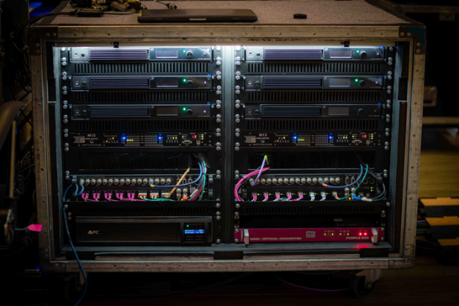

サウンドルームでは、ラックマウントされた6台のSpectera Base Stationが運用されていました。
4台がアクティブ運用され、1台は周波数帯域のスキャン用として使用、6台目は予備機として待機していました。

「ORFからの要件は、非常にシンプルで短いものでした。『会場全体をカバーしてほしい』というものです」とSchmitt氏は振り返ります。

「私たちはまず、各Base Stationにつき、ステージ右側とグリーンルーム左側に2台の「SpecteraDADアンテナ」を設置するところから始めました。そしてそれだけで、ホール全体に十分な送信・受信性能を確保することができました。さらに信頼性を高めるために、その後、各Base Stationにさらに2台のアンテナを追加しました。また、特にこのイベント向けに特別に用意されたファームウェアにより、レベルレコーダーなど、現場で必要とされた今後の搭載機能を先行して利用することができました。
サウンドルーム内のRFコントロールセンターは、「Spectera Web UI」と「Sonorosアプリ」を使用して、「Spectera」ワイヤレスマイクとインイヤーモニタリングシステムの稼働状況を継続的に監視しながら、全体の運用状況をリアルタイムで把握していました。」

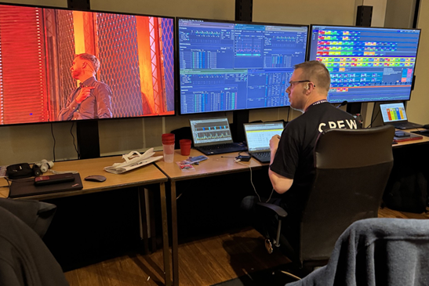

サウンドルーム内のRFコントロールセンター。
中央のモニターにはSpectera WebUI、右側のモニターにはSonorosアプリが表示されており、
すべてのデバイスのデータ記録および音声録音を行っている。

Jonas Næsby氏は、「Spectera」によってアリーナ内の配線が大幅に簡素化された点を強調しました。
「私たちはサウンドルームからFOHまで光ファイバーケーブルを引き、標準的なITメディアコンバーターを使用して銅線接続に変換しました。これにより、リモートアンテナの性能を最大限に引き出すことができ、従来のワイヤレスシステムで使用されるRF-over-Fibreシステムに伴う一般的な性能面での妥協を回避することができました。」

また、アーティストがビデオウォールの裏側からステージへ登場する際にも完全な通信エリアを確保できるよう、「Spectera DADアンテナ」がステージ背面にも設置されました。
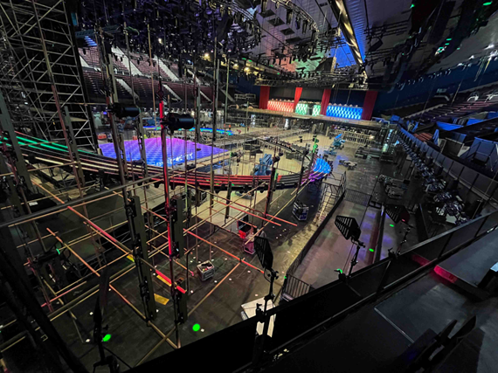

テスト用にステージ裏へ設置されたアンテナセットアップ

ローテーションがワイヤレス運用を支える
ESCで披露される楽曲は3分間です。カメラアングル外で素早く作業をおこなう多くのステージスタッフと同じように、オーディオチームにも次の出演者へ切り替えるための時間はわずか42秒しかありませんでした。各パフォーマンスにつきステージ上の人数は最大6人で、チームは6本の「Specteraハンドヘルド」によるマイクローテーション、インイヤーモニター専用として運用する6台の「SpecteraSEKボディパック」によるインイヤーローテーション、そしてヘッドセットマイクとインイヤーモニターを備えた6台の「Specteraボディパック」によるオールインローテーションを提供しました。
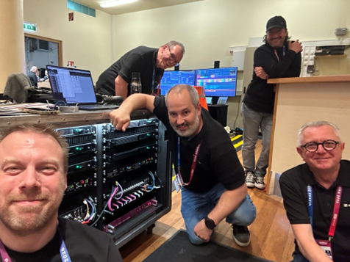

TAEのJonas Næsby氏（前列左）、Vincent Tilgenkamp氏（中央）、Gerhard Spyra氏（前列右）、Volker Schmitt氏（後列左）
そしてNeumannのゲストで、各代表団の視聴室にモニターをセットアップしたPatrick Greppi氏（後列右）
Næsby氏は次のように説明します。
「ハンズフリーのソリューションを選択したアーティストには、カーディオイドのHeadmic 4を備えた双方向の「Specteraボディパック」を使用しました。このマイクは全体的な音質向上に大きく貢献し、PAスピーカーと送風機の前でも非常に優れた性能を発揮しました。「Specteraハンドヘルドマイク」を希望したアーティストたちのために、私たちは発売予定の「Neumann KK 105 Aカプセル」を用意しました。これは、隣接する音源や会場内の反射音等の不要な音の拾い込みを抑えることができるスーパーカーディオイドモデルです。」

ショーの規模の大きさを強調しながら、Næsby氏は次のように語りました。
「ユーロビジョン・ソング・コンテストほど多くの冗長性を組み込んでいるテレビ番組制作はほかにありません。セットアップのほぼ全体に、即座に切り替え可能な完全なバックアップシステムが用意されています。実際、デュアルセットアップが機能しないものは、アーティスト本人と、その手にあるマイクであり、それが信号チェーン全体の中で最も重要な機材となります。「SpecteraハンドヘルドSKM」は、すぐに完璧なソリューションであることを証明しました。広帯域伝送による比類ないRF安定性と、マルチアンテナ機能の組み合わせにより、ORFがこの規模のショーにこれらの発売前の試作機を持ち込むという決断が正しかったと、制作側に即座に確信を与えました。」
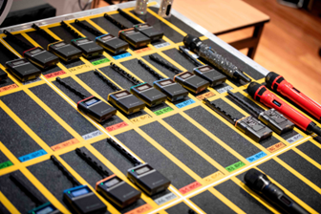

次のアクトに備えた「Specteraボディパック」と「ハンドヘルドマイク」

シュタットハレでの作業の最中にも、サウンドルームのクルーたちは、それでもなお恩返しをする時間を見つけました。機材搬入からグランドフィナーレまで、ウィーンのSt. Anna Children’s Hospitalのために寄付が集められ、ゼンハイザーもその寄付額と同額を拠出しました。また、ORFと欧州放送連合（EBU）は、16人の若い患者とその保護者を、ツアーガイドのVictoria氏による特別なバックステージツアーに招待しました。そこで彼らは、オーストリア代表のパフォーマーCosmo氏とキプロス代表のAntigoni氏と交流したほか、その道中でほかのアーティストからサインをもらったり、一緒にセルフィーを撮ったりしました。

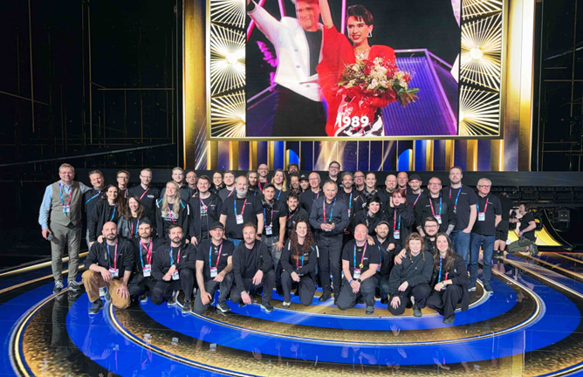

思いやりあふれるクルーたち ― サウンドチーム全員がウィーンの聖アンナ小児病院への寄付活動に参加
（写真提供：ORF）

広帯域システムの利点
Schmitt氏は続けました。
「「Spectera」は、すべての人にとって作業をより容易なものにしました。出演者にとっては、その驚くほどクリアで空間的なインイヤーモニターのサウンドに感銘を受けただけでなく、ヘッドセットマイクを使用する際でも衣装の中に隠すボディパックが1つだけで済みました。着付けを担当するチームにとっては、衣装に組み込むボディパックが1つだけで済むことは大きな利点でした。そして最後に、私たちにとっても同様です。なぜなら、Specteraは運用上不可欠な機器の状態データ（ヘルスデータ）を提供してくれるからです。」

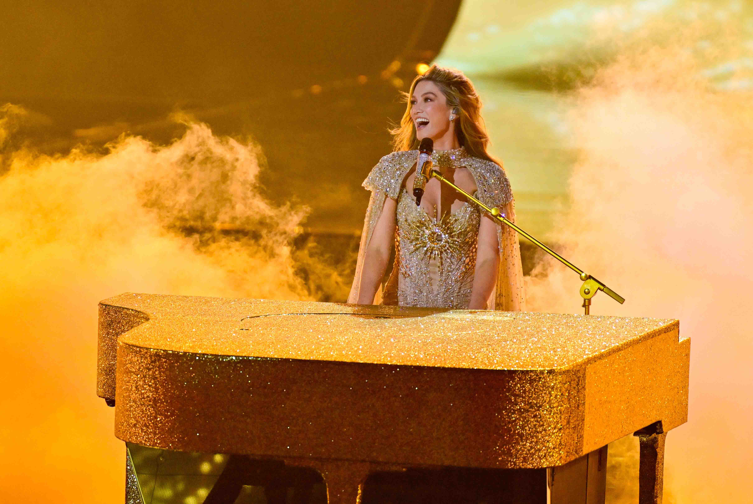
カスタマイズされたSpecteraハンドヘルド送信機を使用するオーストラリア代表のDelta Goodrem氏
（写真提供：ORF）

Schmitt氏は次のように説明します。
「リハーサル中に、ステージ上のタレントが『自分の音が聞こえない』と言った小さなトラブルがありました。以前であれば、サウンドルームから飛び出し、ステージに駆け上がって、デバイスの何が問題なのかを確認しなければなりませんでした。今では、「Spectera」のソフトウェア上で問題を確認し、リエゾンマネージャーと連絡を取り、彼女にタレントのイヤホンを接続してもらうよう依頼しすべて解決しました。誰もパニックにはならず、すべてが落ち着いた状態で対応できました。それは、この制作において私たちに非常に大きな安心感を与えてくれました。」

Schmitt氏はさらに、より複雑な事例について言及します。それは、ステージ衣装を3回変更した出演者のケースでした。こうした環境では、一貫性が失われることでトラブルが発生する可能性があります。「以前であれば、新しく選ばれた衣装によって機器の性能がどのような影響を受けているのかについて、デバイスから何のフィードバックも得ることができませんでした。今回の場合、その衣装には金属製の装飾が多数取り付けられており、私たちワイヤレスシステムの専門家にとっては特に神経を使う状況でした。しかし「Spectera」では、RFの健全性（RF Health）が低下した瞬間を即座に確認することができ、アーティスト自身が何か異常に気付く前に対策を講じることができました。」

Schmitt氏は最後に次のように締めくくりました。
「全体として、「Spectera」は、世界で最も要求が厳しく、最も称賛されているライブ音楽放送の一つにおいて、その極めてクリアな音声、完璧なワイヤレス性能、そして卓越したRF安定性により、エンジニア、制作チーム、各代表団から同様に評価を得ました。」

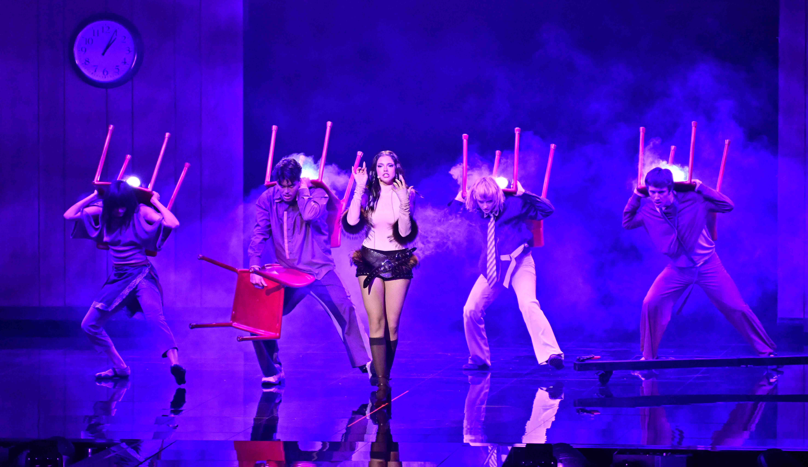
ESC優勝者のDARAはHeadmic 4を使用してパフォーマンスを披露。壮大な振付を行うために必要な自由な動きを実現した。
（写真提供：ORF）

「Spectera」が原点回帰を果たす
「Spectera」の開発を担当したゼンハイザーのWMAS開発者であるJan Watermann氏とSebastian Georgi氏は、「Spectera」がESCに登場するのを見て大きな喜びを感じていました。Georgi氏は、「ESCは本当に特別なイベントであり、このシステムが初めてそこで採用されたことを、私たちはとても嬉しく思いました」と述べました。

Watermann氏は当時を振り返ります。
「実は、2014年にコペンハーゲンで開催されたESCで発生したフェージング問題がきっかけとなり、私はDigital 9000向けのソフトウェア修正を開発することになりました。当時、旧造船所がESCの会場として選ばれており、その大きさは160メートル四方で、すべてが金属でできていました。その環境では、どのRFシステムも機能しませんでした。通信用無線も、警察無線も、公的機関の無線ネットワークも同様でした。私たちは、特殊なフィルターを導入し、アンテナ設置位置を最適化することで、「Digital 9000」を機能させることができました。」

「実際のところ、ESCこそが「Spectera」誕生のきっかけだったと言えます。なぜなら、その時私たちはフェージングの問題にまったく新しい角度から取り組むことを決めたからです。従来のワイヤレスシステムでは、より多くのアンテナを設置することはできますが、それでは根本的な問題、すなわちフェージングのノッチやキャンセレーションは解決されません。私たちは、それらを根本から解決したいと考えました。」

Georgi氏は続けます。
「こうして私たちは、プロフェッショナルオーディオ向けの広帯域技術の開発に着手しました。フェージングによるノッチの影響を受けにくい8MHzの広帯域チャネルを使用することが、その出発点でした。しかし、帯域幅を無駄にすることはできません。そのためにはマイクロホン信号を従来とは異なる方法で多重化する必要がありました。そして、その検討の中からタイムスロットというアイデアが生まれ、そこからすべてが動き始めたのです。」

ウィーンでのJan Watermann氏（左）とSebastian Georgi氏
（写真提供：Adrian Almasan）

Watermann氏とGeorgi氏は、2016年1月に、WMASデモンストレーターを携えて同じコペンハーゲンの会場に戻りました。Georgi氏は笑顔で言います。
「私たちはアンテナを1本設置しただけで、ホール全体をカバーできました。 それは、Jonas Næsby氏が涙をこらえているのを見た初めての瞬間でした。その造船所はファラデーケージのような環境です。それでも私たちは、完璧なカバレッジを得ることができました。」
「Spectera」がフェージング、そして位相問題に終止符を打つ
Watermann氏は、見過ごされがちなもう1つの重要なポイントについて説明します。
「私たちが解決した2つ目の問題は、デジタルシステムにおける位相の問題とクロックの同期、つまり複数の信号が合流すると位相が互いに打ち消し合ってしまう現象です。一般的なデジタルマイクには内部クロックがあり、それが独立して送信を開始します。たとえマイクのサンプリングレートは同じであっても、それらは完全には同期していません。そのため、複数のマイクを同時に出力できるようにするには、それぞれの信号を個別に変換しなければなりません。なぜなら、マイクに対して少し速く、または少し遅く動くように指示することはできないからです。マイクはただ送信を行うだけで、受信側は到着した信号をそのまま処理しなければならないからです。」

Watermann氏は、位相問題の典型的な例として次のようなケースを挙げます。
「例えば、放送番組の司会者がヘッドセットマイクを装着しながら、ゲストへのインタビューのためにハンドヘルドマイクも使用している場合です。インタビュー中、司会者は自分がすでにヘッドセットマイクを装着していることを忘れ、ハンドヘルドマイクに向かっても話してしまうことがあります。すると音響エンジニアには、ヘッドセットマイク経由の音声とハンドヘルドマイク経由の音声という2つの信号が届きます。その結果、ミキシングコンソール上では周波数特性の中で打ち消し合いが発生します。音声は突然、位相がずれたような不自然な響きになり、あえて言うなら音程が外れたような違和感のある音になります。通常、音響エンジニアはすぐに反応して、どちらか一方のマイクのフェーダーを下げます。しかし、その数秒間はこの位相干渉（フェージング）による影響を聞き取ることができます。」

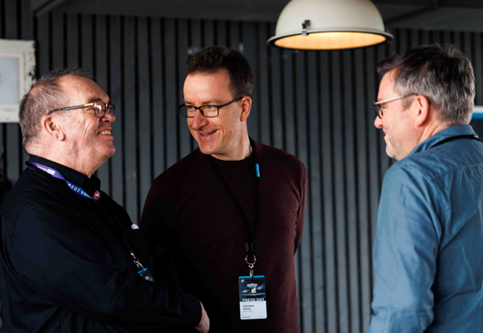

（左から）Volker Schmitt氏、Sebastian Georgi氏、Jan Watermann氏
（写真提供：Adrian Almasan）

Georgi氏はさらに次のように付け加えます。
「「Spectera」については、私たちが採用しているTDMA技術のために、もともとシステム全体の同期が必要でした。そのため、現在ではマイクの内部のクロックも同期できるようになっています。今では、サウンドエンジニアはフェージングに関する問題にもはや悩まされることなく、すべてのマイクをミックスすることができます。これは単なる理論上の話ではありません。私たちはデモンストレーターを構築し、実際に5本のオープンマイクを同時に開いた状態で検証を行いました。そして、それを聞いた複数の人が『すごい、ここにはもう位相干渉がない』と気付いたのです。」
開発者たちは最後に次のように締めくくりました。
「これこそが「Spectera」は原点回帰を果たした瞬間です。開発は、ESCが突きつけたフェージングの課題を解決するソリューションとして始まり、2026年大会で「Spectera」はESCに戻り、これらの問題を解決し、ワークフローの効率化をするとともに、アーティストと観客の双方に卓越したオーディオを届けました。」

Næsby氏もまた、ユーロビジョンで再びゼンハイザーの新技術が採用されたことを誇りに思っていました。
「ゼンハイザーは1980年代にこのショーのワイヤレス化を実現し、2013年には「Digital 9000」の導入によってデジタル化を推進し、そして今、最先端のゼンハイザーWMAS技術を「Spectera」とともに使用しています。」

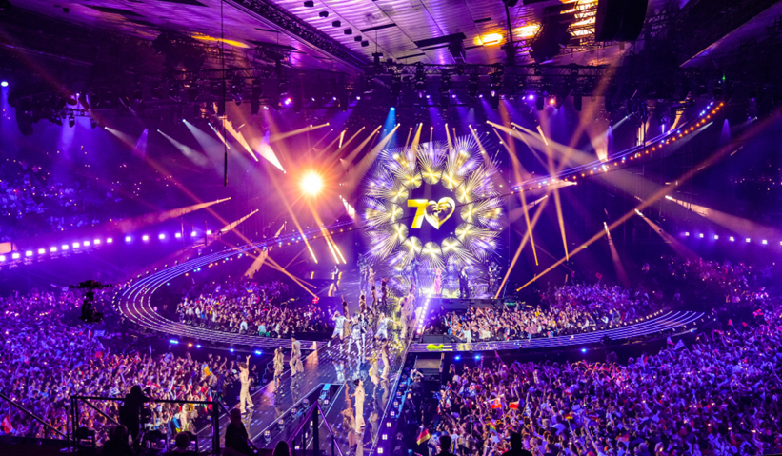

ESC 2026で使用されたゼンハイザー機材
- Spectera Base Station（アクティブ運用）×4台
  - 各Base Stationが1つの広帯域RFチャンネルを使用
- Spectera Base Station（周波数スキャン用）×1台
- Spectera SKMハンドヘルド送信機 ×46本
（Neumann KK 105 A スーパーカーディオイドカプセル搭載）
- Spectera SEK双方向ボディパック ×101台
- Headmic 4（カーディオイド）×複数
- IE 100 PRO インイヤーモニターおよびEK 2000 IEMボディパック
（オーケストラおよびダンサー向け／オープニングおよびインターバル演出で使用）

本プレスリリースに付属する高解像度画像および追加写真は、こちらからダウンロードいただけます。掲載の際は、記載されている写真クレジットを必ず表記してください。

また、番組関連の追加画像はORFを通じて入手可能です。ご利用を希望される場合は、https://presse.orf.at/ にアクセスのうえ、アカウント登録を行ってください。

Agoràについて
ローマに拠点を置くAgoràは、音楽イベント、企業イベント、スポーツイベント、大規模イベントなどあらゆるイベントに向けて、照明、音響、ビデオグラフィックス、リギングおよび構造物のレンタル、供給、設置を手掛ける大手制作会社です。1990年にWolfango De AmicisとVittorio De Amicisの兄弟によって設立された同社は、顧客重視の姿勢、高度なカスタマイズ、優れた業務品質により急速な成長を遂げ、現在ではイタリアを代表する制作会社の一つであり、ヨーロッパ最大級の制作会社の一つとなっています。

ゼンハイザーブランドについて – オーディオの未来を築き続けて80年超
オーディオと共に生きるゼンハイザー。人々の心に変化をもたらすオーディオ製品を生み出したいという情熱が私たちの原動力です。この情熱を通じて、当社は世界最大クラスのステージから静寂なリスニングルームに至る、さまざまな場所にオーディオソリューションを届けてきました。そして、単なる良質なサウンドだけではなく、忠実なサウンドを実現するブランドとして確立しています。創業した1945年から、Sennheiserはオーディオの未来を創ることを使命とし、カスタマーに独自のサウンド体験を提供し続けてきました。
Sennheiser electronic SE & Co. KGはマイク、会議システム、ストリーミング技術、モニタリングシステムなどの様々なプロオーディオ事業を展開しながら、ヘッドホン・イヤホン、サウンドバー、スピーチ-エンハンスヒアラブルデバイスなどの一般消費者向け事業をSonova Holding AGへのブランドライセンス事業で展開しています。
www.sennheiser.com
www.sennheiser-hearing.com

<本リリースに関する報道関係者のお問い合わせ先>
ゼンハイザージャパンPR事務局 （ブレインズ・カンパニー内）
中村・中島・田村
TEL：03-4580-9156 / MAIL：ゼンハイザー@pjbc.co.jp

